using System;

using System.Runtime.InteropServices;

namespace dz1

{

interface INotifyer

{

void Notify(decimal balance);

}

class SMSLowBalanceNotyfyer : INotifyer

{

private string _phone;

private decimal _lowBalanceValue;

public SMSLowBalanceNotyfyer(string phone, decimal lowBalanceValue)

{

_phone = phone;

_lowBalanceValue = lowBalanceValue;

}

public void Notify(decimal balance)

{

if (balance < _lowBalanceValue) Console.WriteLine($"На номер {_phone} отправлено СМС с текстом: \"Ваш баланс составляет {balance}\"");

}

}

class EMailBalanceChangedNotifyer : INotifyer

{

private string _email;

public EMailBalanceChangedNotifyer(string email)

{

_email = email;

}

public void Notify(decimal balance)

{

Console.WriteLine($"На email \"{_email}\" отправлено письмо с текстом: \"Ваш баланс составляет: {balance}.\"");

}

}

class Account

{

private decimal _balance;

private List<INotifyer> _notifyers = new();

public Account()

{

_balance = 0;

}

public Account(decimal balance)

{

_balance = balance;

}

public void AddNotifyer(INotifyer notifyer)

{

_notifyers.Add(notifyer);

}

public void Notification()

{

foreach (INotifyer notifyer in _notifyers) notifyer.Notify(_balance);

}

public void ChangeBalance(decimal balance)

{

_balance = balance;

}

public decimal Balance()

{

return _balance;

}

}

class Program

{

static void Main(string[] args)

{

Account account = new(100); //создание банковского аккаунта с балансом 100 рублей//

while (true)

{

Console.Clear();

Console.WriteLine("\t== Терминал управления аккаунтом ==\n");

Console.WriteLine("1 - Подключить уведомления.");

Console.WriteLine("2 - Отправить уведомления.");

Console.WriteLine("3 - Поменять баланс.");

Console.WriteLine("4 - Вывести баланс на экран.");

Console.WriteLine("5 - Выход");

switch (int.Parse(Console.ReadLine()))

{

case 1:

Console.Clear();

Console.WriteLine("Введите номер телефона: ");

string number = Console.ReadLine();

Console.WriteLine("Введите баланс счета, при котором на телефон по СМС будет приходить уведомление: ");

decimal lowBalance = decimal.Parse(Console.ReadLine());

account.AddNotifyer(new SMSLowBalanceNotyfyer(number, lowBalance));

Console.WriteLine("Введите email: ");

string email = Console.ReadLine();

account.AddNotifyer(new EMailBalanceChangedNotifyer(email));

break;

case 2:

Console.Clear();

account.Notification();

Console.ReadLine();

break;

case 3:

Console.Clear();

Console.WriteLine("Введите новый баланс:");

decimal newBalance = decimal.Parse(Console.ReadLine());

account.ChangeBalance(newBalance);

break;

case 4:

Console.Clear();

Console.WriteLine($"На счету: {account.Balance()} ");

Console.ReadLine();

break;

case 5:

return;

default:

Console.Clear();

Console.WriteLine("Введено неправильное значение. Повторите.");

break;

};

}

}

}

}

Основное меню:

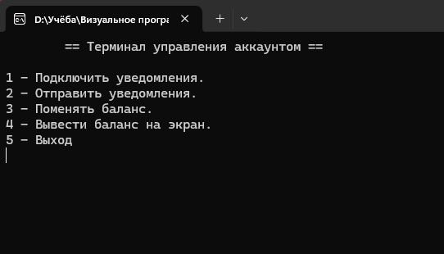

Подключение уведомлений:

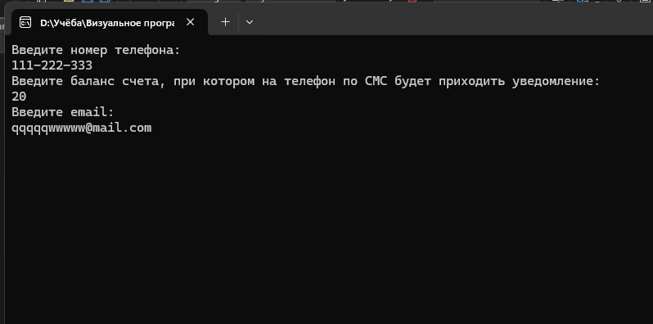

Рассылка уведомлений (только на email, т.к. баланс больше минимального):

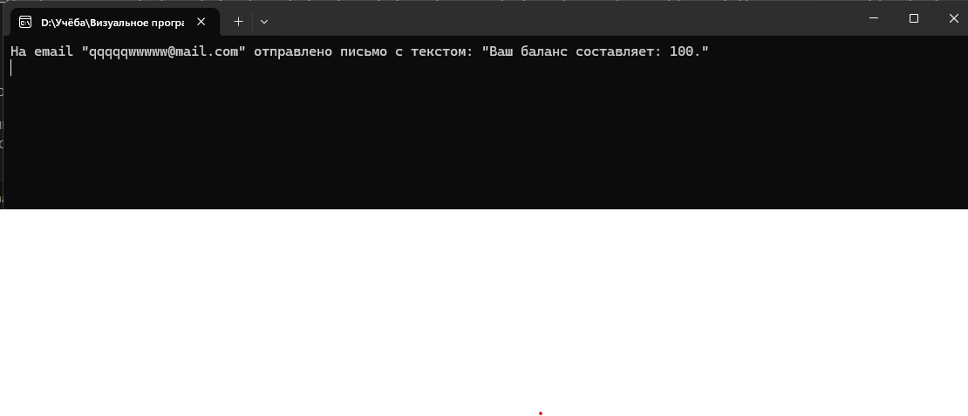

Смена баланса:

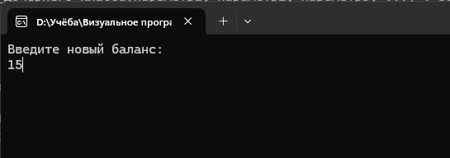

Вывод баланса на экран:

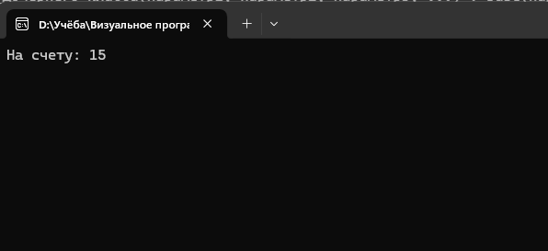

Рассылка уведомлений с новым балансом (по СМС и на email, т.к. баланс меньше минимального):

